Контрольная работа №2

Задание №1

Постановка задачи: Реализуйте схему вычисления суммы двух чисел «в столбик».

Код программы:

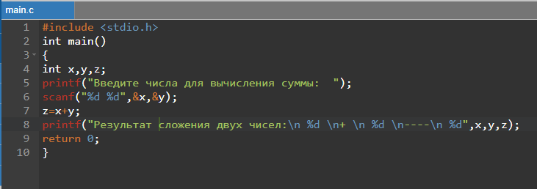

Результат работы программы:

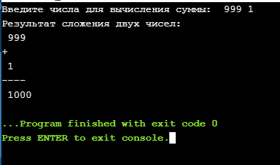

Задание №2

Постановка задачи: Создать квадратную матрицу и заполнить ее случайными числами. Преобразовать матрицу (заменить числа единицами) так, чтобы на основной и побочных диагоналях матрицы стояли единицы.

Код программы:

#include <stdio.h>

#include<stdlib.h>

int main() {

int l,i,j;

printf(“ Введите размерность матрицы: “);

scanf(“%d” ,&l);

int A[l][l];

srand(time(NULL));

for(i=0;i<l;i++){

for (j=0;j<l;j++){

A[i][j] = (rand() % 10) + 1;

}

}

printf("Matrix A: \n");

for(i=0;i<l;i++){

for (j=0;j<l;j++)

printf("%3d ", A[i][j]);

printf("\n");

}

for(i=0;i<l;i++){

for (j=0;j<l;j++){

if (i==j) {

A[i][j]=1;

}

}

}

j=l-1;

for(i=0;i<l;i++){

A[i][j]=1;

j--;

}

printf(" New Matrix A: \n");

for(i=0;i<l;i++){

for (j=0;j<l;j++)

printf("%3d ", A[i][j]);

printf("\n");

}

}

Результат работы программы:

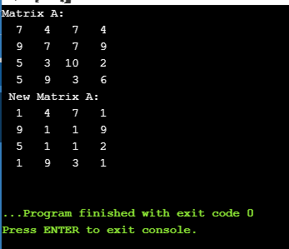

Задание №3

Постановка задачи: Создайте прямоугольную числовую матрицу. Осуществите поворот матрицы против часовой стрелки: первая строка матрицы становится первым столбцом, вторая строка матрицы становится вторым столбцом и т.д. Тот элемент, который был последним в первой строке, после поворота становится первым в первом столбце.

Код программы:

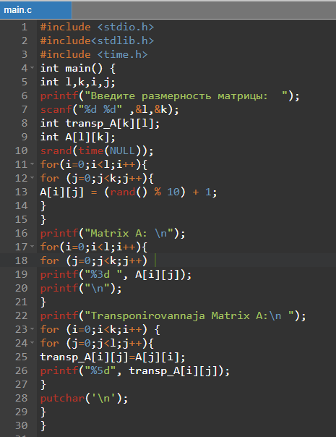

Результат работы программы:

